ANTECEDENTES GENERALES CORPORACIÓN REGIONAL DE DESARROLLO REGIONAL DE TARAPACÁ

- Nombre o razón social de la corporación: Corporación Regional de Desarrollo de la Región de Tarapacá;
- Misión: "Aportar y apoyar al desarrollo económico, social y cultural de la Región de Tarapacá, mediante la mejora de la productividad regional; y la articulación público - privada eficiente, eficaz y con altos estándares de probidad. Fomentando además la innovación en los distintos sectores productivos, como también haciéndose cargo de sus externalidades para mejorar la calidad de vida de los habitantes de la región";
- Objetivos estratégicos y productos:
1. Contribuir al desarrollo regional a través de la generación de Proyectos, Programas, Iniciativas y Estudios.
2. Lograr una efectiva Articulación Público-Privada en los ejes priorizados por la Corporación Tarapacá.
3. Ser reconocidos como un ente promotor del desarrollo regional, eficiente, eficaz y probo en su actuar;
- Composición del directorio: El Directorio se compone de las siguientes autoridades y representantes de los sectores público y privado de la región:
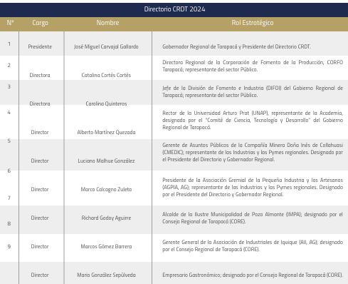

- Organigrama:
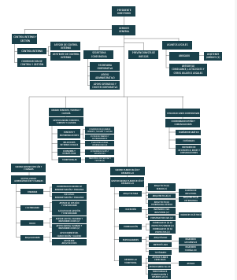
- Instituciones que participan de su financiamiento: Para la operatividad de la Corporación Regional de Desarrollo de la Región de Tarapacá, existe un instrumento técnico que promueve la implementación de acciones y proyectos con impacto regional, financiado a través de la asignación de fondos públicos provenientes del Fondo Nacional de Desarrollo Regional (FNDR), administrados por el Gobierno Regional de Tarapacá. Estos fondos son asignados por el Ministerio de Hacienda en virtud de la Ley de Presupuestos del Sector Público del año 2025, correspondiente a la Ley N° 21.600. Durante el año 2025, la corporación cuenta con un presupuesto operativo aprobado por un monto total de $2.500.000.000.-, destinados específicamente a “Gastos de Funcionamiento Corporación Regional de Desarrollo de la Región de Tarapacá (POA 2025)”, según consta en el Certificado N° 706/2024 emitido por el secretario ejecutivo del Consejo Regional de Tarapacá, con fecha 19 de diciembre de 2024. Dicho presupuesto fue aprobado en sesión del Consejo Regional de Tarapacá con fecha 12 de diciembre de 2024, y se encuentra plenamente vigente para su ejecución durante el periodo comprendido entre enero y diciembre de 2025.
- Vínculo de los objetivos de la corporación con los objetivos del Gobierno Regional: Según lo dispuesto formalmente en los estatutos de la Corporación Tarapacá, sus Objetivos Estratégicos son los siguientes:
• Contribuir al desarrollo regional a través de la generación de Iniciativas, Proyectos, Programas y Estudios.
• Lograr una efectiva Articulación Público-Privada en los Ejes Priorizados por la Corporación Tarapacá.
• Ser reconocidos como un ente promotor del desarrollo regional Eficiente, Eficaz y Probo en su actuar.
Por su parte, el Gobierno de la Región de Tarapacá tiene como misión propender al desarrollo local, humano, cultural, social, tecnológico y económico productivo de Tarapacá. Gestionando para ello recursos del FNDR y coordinando la inversión pública regional, con eficiencia y probidad para mejorar la calidad de vida de sus habitantes y el desarrollo equitativo de sus territorios. Considerando para ello las atribuciones de su gestión, conferidas en el D.F.L. Nº1-19.175.
Conforme a lo anterior, los objetivos estratégicos institucionales se vinculan con las definiciones estratégicas del GORE Tarapacá como se aprecia en la tabla posterior:
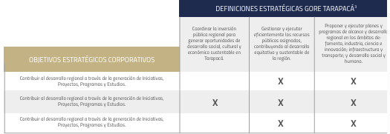
- Planificación anual (incluyendo objetivos del periodo, principales resultados esperados y actividades relevantes necesarias para alcanzarlos): La Corporación Regional de Desarrollo de Tarapacá tiene como fin principal ser una entidad colaboradora estratégica del Gobierno Regional de Tarapacá. En este marco, la corporación adopta como propios los lineamientos, definiciones, misión y visión establecidos por el Gobierno Regional, transformándose en un organismo funcional y articulador de las diversas tareas, requerimientos y planificaciones que implica la implementación del Plan de Gobierno Regional 2025-2029. Durante el presente año, la institución canaliza su gestión mediante el Plan Operativo Anual 2025 (POA 2025), que orienta su accionar hacia ámbitos estratégicos claves para el desarrollo territorial, económico, social y ambiental de la región, en concordancia con los objetivos de la Estrategia Regional de Desarrollo 2023–2033. A continuación, se presentan los ámbitos de acción institucional definidos para el año 2025, alineados con los cinco ejes estratégicos que guían la labor de la Corporación Tarapacá.
8.1 Ejes de Acción CRDT 2025.
En términos generales, el trabajo correspondiente a la planificación operativa anual 2025, continuará con el refuerzo y la contribución en acciones orientadas en el desarrollo económico, social y cultural, que apoyen a la generación de un mayor crecimiento económico con equidad, democracia y sustentabilidad ambiental en los territorios y en las comunidades de Tarapacá. De esta forma, la gestión de trabajo institucional continuará directamente vinculada con los ejes de inversión del Gore de Tarapacá, definidos con fuerte énfasis en:
• La Equidad Territorial para superar las brechas o desigualdades sociales y económicas que se expresan en y entre los distintos territorios que conforman Tarapacá.
• El Patrimonio y el Medio Ambiente para conocer, valorar y difundir, el conjunto de bienes, tradiciones y costumbres culturales, tanto materiales como inmateriales, que constituyen la memoria colectiva y otorgan identidad a las comunidades que habitan en los distintos territorios, en concordancia con los ecosistemas regionales, y a fin de promover la sostenibilidad de las intervenciones.
• En lo Económico y Capital Humano, buscando fortalecer las ventajas comparativas que ofrece Tarapacá, para lo cual es fundamental profundizar la integración intrarregional, interregional e internacional, y que propenda a la innovación y sustentabilidad.
• En Salud, Seguridad y Desarrollo Social para promover estilos de vida saludables a través del fomento de la actividad física y deportiva, así como para fortalecer la capacidad y la atención hospitalaria de la región. Esto mediante un modelo de trabajo de la Corporación Tarapacá, con acciones en pro de la articulación, difusión y, la ejecución de estudios y proyectos estratégicos para el quehacer público y privado de la región de Tarapacá, materializado en las siguientes actividades y acciones, entre otras:
1. Apoyo a la Política Regional de Personas Mayores (PRPM).
2. Planes Especiales.
3. Iniciativas de la Unidad de Planificación y Desarrollo.
3.1. Fondo de Financiamiento Fondo Nacional de Desarrollo Regional (FNDR).
3.2. Financiamiento mediante Ordinario N° 2, del 26.01.2024 emitido por Ministerio de Hacienda – Ministerio de Desarrollo Social y Familia.
3.3. Apalancamiento de recursos Sectoriales
3.4. Apalancamiento de recursos privados Lo que además se define, como se ha mencionado, 5 ejes estratégicos de acción:
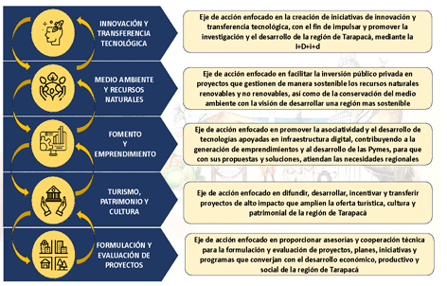

Resumiéndose como una gestión conjunta para ofrecer asistencia y cooperación técnica a todos los sectores de la comunidad; instituciones gubernamentales; pequeñas y medianas empresas; gremios; cooperativas; juntas de vecinos; fundaciones; centros culturales y clubes deportivos, entre otros. Materializando este trabajo en 2 ámbitos geográficos, las provincias de Iquique y el Tamarugal.

